Консультация для родителей:
«Мамы разные нужны»
Этот вопрос - зачем ребенку нужна мама, наверное, самый важный, но именно его реже всего задают себе родители, задумывающиеся о рождении нового члена семьи. На ранних стадиях развития (до рождения и в первые месяцы и даже годы после рождения) мать для ребенка - его мир, его Вселенная. Из этого «материала» ребенок строит самого себя и весь остальной мир (который «не-Я»). В психологии это называют «Рабочая модель «Я-Мир»».
Именно рабочая. Мать - не просто источник удовлетворения потребностей ребенка, она именно средство и способ построения себя и представлений о мире. О том, каким этот мир является для меня, как он ко мне относится, что от него ждать.
И эти функции матери в освоении ребенком мира все время изменяются, причем в сторону усложнения.
Сначала ребенок полностью «сливается» с матерью, как бы используя ее для понимания себя, своих состояний, их оценки (что такое хорошо, и что такое плохо?). Этот процесс начинается еще в утробе матери, а закачивается только через несколько месяцев после рождения, но в некоторых отношения (например, освоении того, как относится к успеху и неудаче, в усвоении половой роли и т.п.) частично продолжается до конца детства и даже юности. Затем ребенок начинает «отделяться», и это тоже процесс постепенный и весьма сложный, а главное, «парциальный».
Ребенок строит свою целостность как бы по частям, окончательно «собирая» себя только к юности. Наиболее интенсивно этот процесс происходит до трех лет, но начинается уже в конце первого полугодия жизни. Именно в этом возрасте (до трех лет) основной фигурой, в которой воплощается Мир, и является мать. Позже ей «помогают» и другие. Однако, для того, чтобы отделиться (стать самостоятельной, целостной личностью), надо сначала создать то, от чего отделяться (целостность, единство себя и матери). Если процесс «объединения» не удался, то эта задача будет стоять перед человеком всю жизнь, тормозя процесс отделения (то есть достижения личностной зрелости).
Пока происходит объединение и первые этапы отделения, роли матери и отца (и других близких взрослых) практически одинаковы. Все они «объединяются» в позиции матери, создавая таким образом для ребенка более «разнообразную картину мира». Конечно, это мир обязательно должен быть стабильным, ведь он только еще строится самим ребенком (то есть это должны быть постоянные взрослые, а не часто меняющиеся). Пока еще нет существенной разницы в построении себя и мира мальчиками и девочками. Но позднее она появляется, то есть роль матери для детей разного пола становится не одинаковой. Для девочек после трех лет основная задача - освоение половой роли, для нее мать - образец, та часть мира, которую надо «примерять на себя», а заодно и все, что с этим связано: отношение другого пола (отца к матери и к ней как будущей женщине и матери), отношение детей (кукла - модель ребенка, по отношению к которой девочка выполняет роль матери, как ее мать - к ней самой). В этом возрасте (3-6 лет) может появиться пристальное внимание к матери, чувствительность к ее оценке, некоторая конкуренция за внимание отца и очень и особенная чуткость к тому, как отец относится к матери, а мать на это отвечает. Все меряется на себя и усваивается накрепко.
У мальчиков в этом возрасте любовь к матери искренняя, нежная, они очень обидчивы и ревнивы по отношению к «конкурентам» (отцу, друзьям матери, своим братьям и сестрам и даже чужим детям). Не менее чутко, чем девочки, воспринимают и усваивают модель супружеских отношений. Для них важны со стороны матери ласка, сочувствие - и признание их «мужского достоинства» одновременно.
У детей обычно не возникает сомнения в том, что им нужна мама. Она есть, и это для них нормально, естественно. Дети, как правило, не задумываются, зачем она им. Этот вопрос должна задавать себе каждая мать. И от того, какой она даст ответ, зависит судьба ее ребенка.

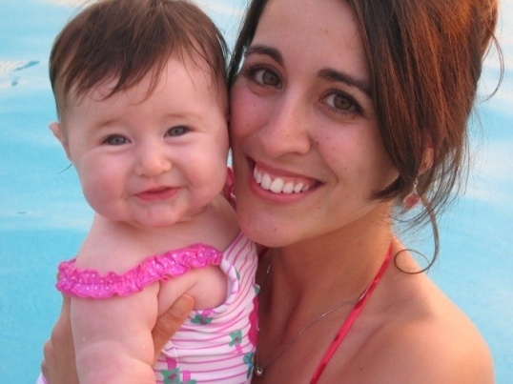
С первых мгновений жизни, ребенок зависит от матери. Ласковые руки матери, ее нежный голос. Мама для малыша - это покой и уют, стабильность и порядок. С помощью мамы, осуществляется связь ребенка с внешним миром.
С каждым днем жизни, все больше крепнет эмоциональная связь между мамой и детьми. Как реагирует на происходящее мама, так же реагирует малыш. Если мама спокойна и уверена, то спокоен малыш. Если мама постоянно чем-то недовольна или встревожена, не удивительно, что дитя капризничает и плачет.
Ребенок подрастает, но связь с мамой остается. Именно от мамы малыш узнает новое, вместе с ней познает мир. Мама для него - защита и опора. Материнская любовь безусловна. Мама - тот человек, который любит ребенка только за то, что он есть. Не надо бояться избаловать любовью. Если ребенок чувствует материнскую любовь, постоянно слышит от мамы, что он самый лучший, у него появляется уверенность в собственных силах.
Но, вместе с любовью, в поведении мамы должна присутствовать и строгость. Разумные ограничения дисциплинируют малыша, а уверенность мамы в своей правоте обеспечивает ребенку спокойствие. Конечно, маму необходимо слушаться, ведь она все лучше знает и умеет. И, находясь рядом с такой мамой, ребенок спокоен, он не боится огромного мира, он уверен, что ему всегда придут на помощь.
В тех случаях, когда капризное чадо умудряется командовать родными и близкими, происходит обратное. Ребенок не чувствует защищенности. Как ему может помочь мама, которая по первому воплю бежит выполнять его прихоти? Малышу страшно, у него такое чувство, что придется одному бороться с незнакомым миром.
Ту любовь и привязанность, которую может дать ребенку мама, невозможно заменить ничем. От ее воспитания зависит, каким станет маленький человек. У матери дочь учится быть доброй, ласковой, нежной. А сын - заботливым, смелым и сильным.
Таким образом, мать нужна ребенку всегда, в любом возрасте, причем всегда «по-разному», но это различие выражается не количественном измерении, а в качественном.

Подготовила воспитатель: Шишигина Ю.А.

